第二节 资源跨区域调配
01

学习目标
2024年课程标准 | 学习目标 | 学习重难点
以某区域为例，说明资源跨区域调配对区域发展的影响。 | 1.运用资料，结合实例，分析自然资源跨区域调配的原因。  2.结合实例，辩证认识资源跨区域调配对调入区、调出区经济、环境、社会的影响。  3.结合实例，说明资源跨区域调配对区域发展和自然资源合理利用的重要意义。 | 1.分析自然资源域调配的原因  2.分析资源跨区域调配对调人区、调出区的经济、社会、环境影响
02
自主学习
►任务一：资源跨区域调配与区域发展
结合教材“图4.15资源跨区域调配模式示意”完成任务一，并用红笔在课本上对关键词进行圈画。
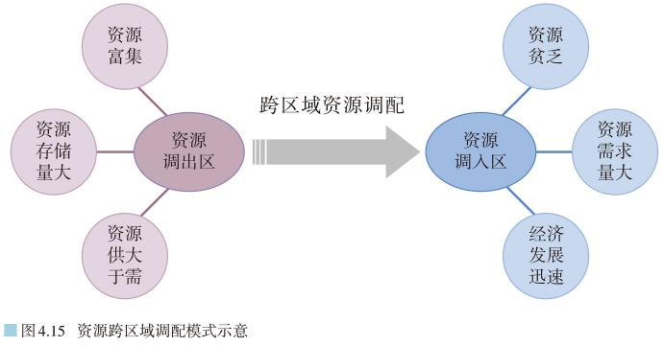
1．资源跨区域调配的地理背景
(1)自然资源的区域分布 ，存在明显的资源富集区和贫乏区，自然资源产品的生产地具有一定的集中性。
(2)区域间的发展水平 。
2．资源的跨区域调配对区域发展的影响
(1)实现资源及产品在区域之间的空间位移，满足区域发展对 的需求。
(2) 、资源利用效益最大化，实现区域的共同发展。
(3)促进 等基础设施的建设。
(4)对社会、生态环境造成影响，需要兼顾多方效益。
3．我国大型资源跨区域调配工程： 、西气东输、北煤南运、 等。
【特别提示】流域的开发
流域的开发并非只是对河流的开发:流域的开发包括河流的利用和治理、流域内资源的开发、生态环境的恢复和治理等.
►任务二：实施西气东输的原因
结合教材“图4.16西气东输线路示意”、“图4.17我国东部、中部和西部能源生产、消费占全国的比例”、“图4.18 1980-2020年我国能源消费结构”、“图4.19煤炭和天然气作为能源的特点比较”完成任务二，并用红笔在课本上对关键词进行圈画。
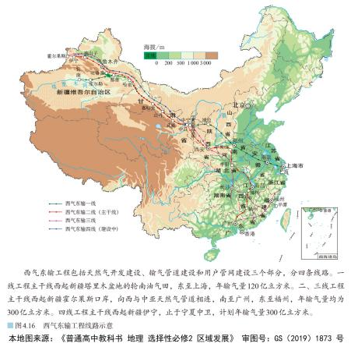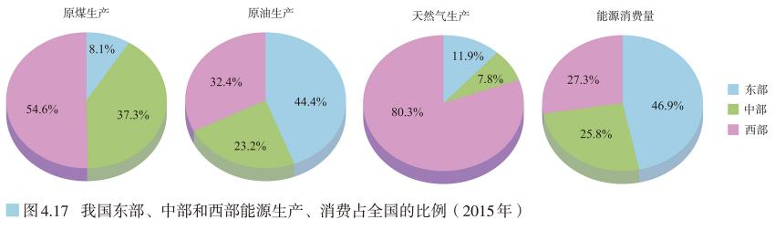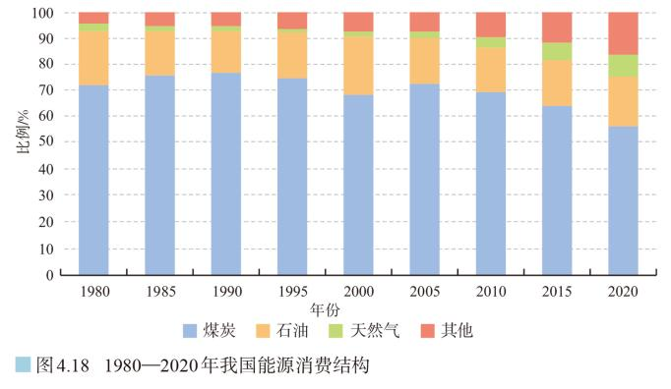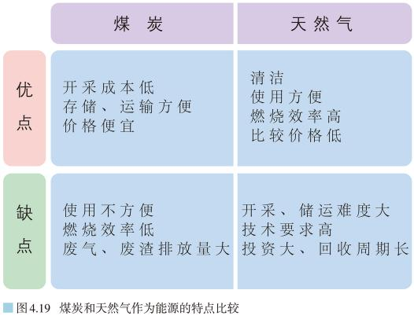
1．西气东输工程概况
(1)一线工程：主干线西起新疆塔里木盆地的 油气田，东至 。
(2)二、三线工程：主干线西起新疆 口岸，向西与中亚天然气管道相连，南至 ，东至福州。
(3)四线工程：主干线西起新疆 ，止于宁夏 。
2．我国实施西气东输的原因
(1) 差异大
①东部沿海地区经济发达,对能源的 大,但能源相对贫乏,使经济优势得不到充分发挥。
②西部地区主要受 的限制,丰富的能源得不到充分开发利用。
(2)调整
①长期以来,在我国的能源消费结构中, 一直占到60%以上。大量使用煤炭作为能源,带来一系列环境问题。
②天然气是 的矿物能源,在我国能源消费结构中占比小。
③从可持续发展角度看,为实现经济和环境的同步发展,我国必须调整能源消费结构,提高天然气等清洁能源的消费比重。
- 是我国油气资源未来开发的战略重点之一
①我国陆上天然气资源分布的总体特征: 。
②陆上四大气区:新疆(塔里木盆地、准噶尔盆地)、 (柴达木盆地)、 (四川盆地)、陕甘宁的鄂尔多斯。
③油气发展战略:“ ”，西部地区是我国油气工业新的战略接替区。
④在“一带一路”建设中,西部是油气进口的重要通道。
►任务三：西气东输对区域发展的影响
结合教材“图4.20西气东输对资源调出区和调入区的影响”、“图4.21西气东输的区域协调效应”完成任务三，并用红笔在课本上对关键词进行圈画。
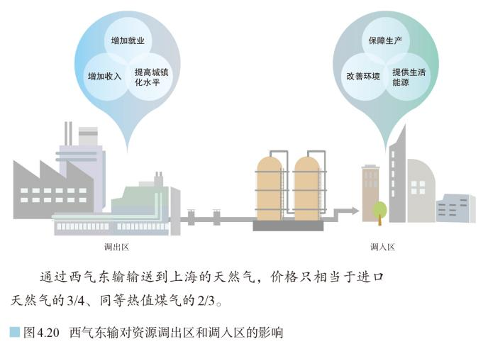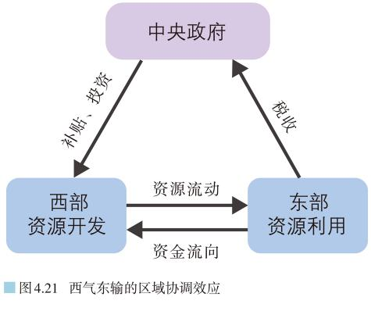
1.对西部地区的影响
（1）把西部地区的 转变成经济效益,使之成为新的经济增长点。
（2）推动基础设施建设,增加了 ,强力拉动相关产业的发展。
（3）对西部地区生态环境有不利影响,为了最大限度地减少不利影响,西气东输工程在建设过程中,严格遵循环境保护的要求。
2.对东部地区的影响
（1）通过管道输送的天然气,稳定可靠,从而缓解东部地区的 ,优化东部地区能源的消费结构;
（3）发挥东部地区的经济、技术优势,推动天然气化工、发电等产业发展,以及用户管网等基础设施建设,促进东部地区的 。
（3）环境方面:天然气可以部分替代煤炭，有利于改善东部地区的 。
3.促进区域协调发展
从区域整体性角度看,西气东输有利于加强区际联系,促进区域协调发展。
（1）西气东输将西部地区的资源优势与东部地区的经济、技术优势统筹配置,缓解了东西部地区能源产销与经济发展的矛盾。提高了资源的整体 ,对东西部地区的协调发展、共同富裕起到促进作用。
（2）西气东输工程为沿途各省级行政区的发展创造了良好的契机,激活了沿线地区的 、建筑、建材等产业的发展潜力。
03
合作探究
探究一：南水北调工程
1.图示：
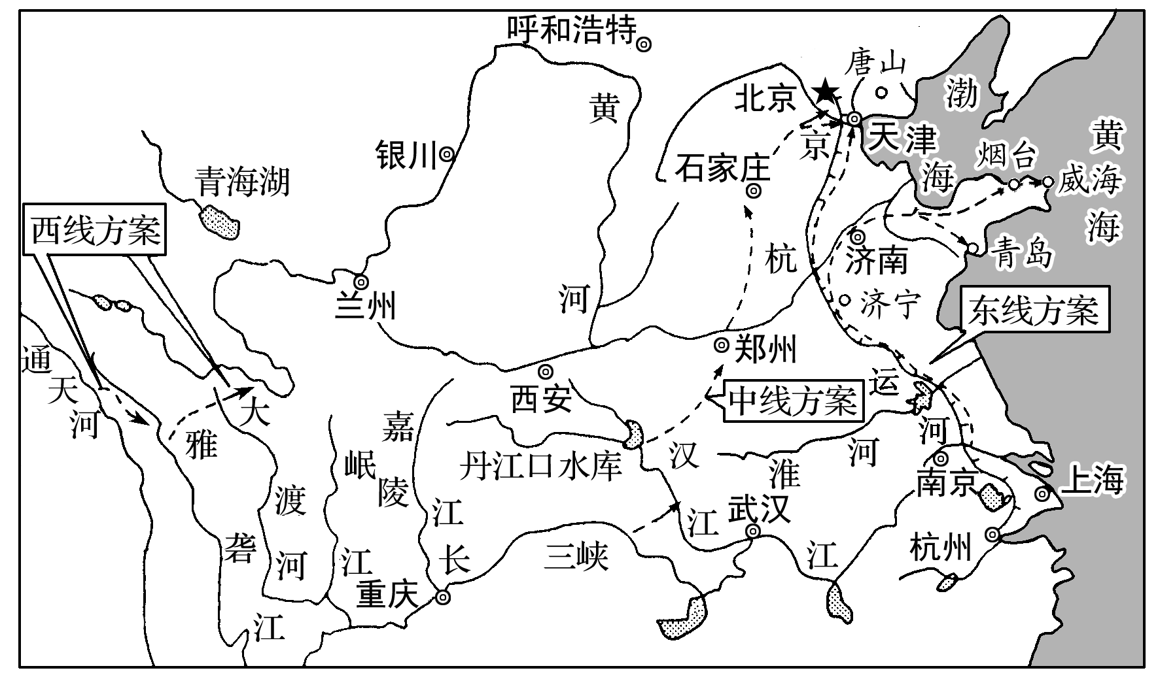
2.工程概况
调水  线路 | 东线 | 中线 | 西线
调水  线路 | 自长江下游江苏扬州→京杭大运河→天津、烟台、威海 | 丹江口水库→北京、天津 | 通天河、雅砻江和大渡河→黄河上游
水源区 | 长江下游 | 长江中游、丹江口水库、三峡水库 | 长江上游金沙江及其支流雅砻江、大渡河
受水区 | 淮河下游地区、黄河下游地区、海河流域 | 海河平原、京津地区、黄河下游 | 西北地区和华北部分地区
优点 | 有京杭运河及沿线湖泊可以利用，工程量较小；调水量大 | 有丹江口水库、三峡水库可利用；可自流供水；调水量较大；丹江口水库主要承纳山区来水，水质良好 | 青藏高原地势高于西北、华北地区，可自流供水；水质最好
缺点 | 黄河以南地区地势北高南低，需抽水北送；沿线污染较重，水质差；沿线地下水位上升，易造成土壤次生盐渍化 | 地势复杂，需挖掘渠道，工程量很大 | 需穿越长江、黄河的分水岭巴颜喀拉山，工程量巨大；可利用的设施极少；长江上游水量有限，调水量较小
有利  影响 | 东、中、西三条调水线路，对受水区的有利影响基本相同；因水量增加，可为社会经济发展的需水要求提供基本保障，有利于回补地下水，可有效遏制因缺水造成的生态环境恶化，保护湿地和生物多样性
不利  影响 | 调水对长江河口地区产生不利影响；导致北方灌区土壤次生盐渍化等 | 移民问题；对汉江中下游水文形势的影响加大等 | 目前处于规划阶段，但随着前期工作的不断深入，调水引发的生态环境问题将逐渐显现
策略 | 国家提出了“先节水，后调水；先治污，后通水；先环保，后用水”的原则，编制了全面的治污规划。规划提出了“节水优先、治污为本”的原则，统筹协调生活、生产和生态用水问题
【典例】2014年12月12日，南水北调中线一期工程正式通水。随着东、中线一期工程的建成通水和稳定运行，此项跨流域跨区域配置水资源的骨干工程，从根本上优化了我国南北水资源空间配置，有效确保了受水区供水安全。2023年2月18日，南水北调中线引江补汉工程出口段主隧洞成功实现进洞目标，工程正式进入主体隧洞施工，引江补汉工程以深埋长隧洞为主。下图为我国部分调水工程示意图，据此完成下面小题。
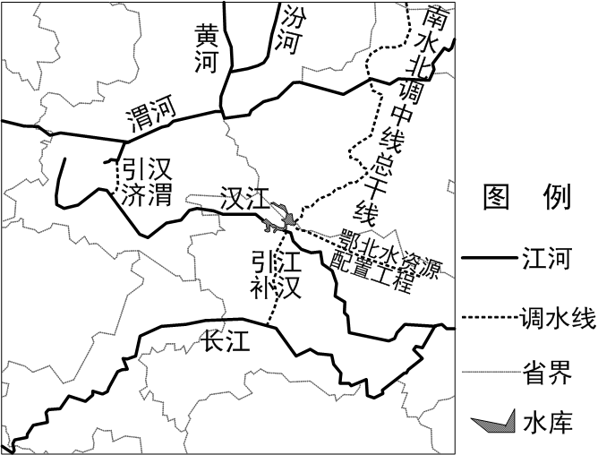
1．实施南水北调后续工程中线引江补汉工程的主要目的是（ ）
①保障北方供水安全 ②提高丹江口水库水质
③缓解汉江流域用水压力 ④改善沿线地区生态
A．①③ B．①④ C．②③ D．②④
2．引江补汉工程建设过程中遇到的主要困难是（ ）
A．占用耕地面积大 B．地质条件复杂 C．移民安置数量多 D．生态环境破坏严重
3．引江补汉工程实施后将增加中线工程北调水量，还将影响的区域是（ ）
A．辽河平原 B．成都平原 C．渭河平原 D．汾河谷地
探究二：西电东送工程
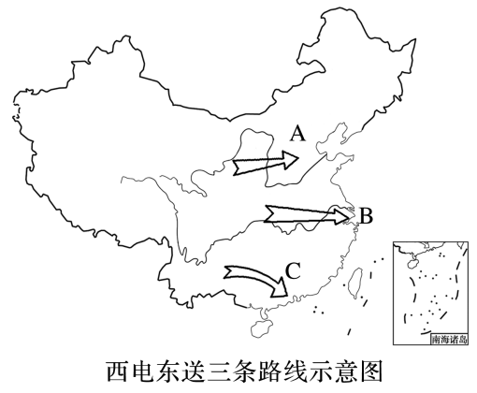
1.概述
西电东送是指青海、贵州、云南、广西、四川、内蒙古、山西、陕西等省区的电力资源，输送到广东、上海、江苏、浙江、北京、天津等地区。
2.输电线路
A.北部通道——将“三西”（即内蒙古西部、山西、陕西）的火电（坑口电站）和黄河上游的水电送往京津唐。
B.中部通道——将三峡和金沙江干支流水电送往华东地区
C.以开发云南、贵州、广西的水电为主，以开发贵州云南等地火电（坑口电站）为补充，送往广东。
3.输电原因
①水能资源分布不均匀，绝大多数水能资源主要分布在西南、中南及西北地区，水电资源分布与用电负荷不平衡；
②山西、陕西、内蒙古等省份的火电十分丰富，东部地区相对匮乏。
我国经济发达的东部沿海地区能源资源短缺，能源的消耗量却相当大，能源短缺制约了经济的发展
输电的意义
对西部地区：
①将西部资源优势转变成经济优势；
②带动相关产业的发展；
③提供就业机会；
④水利工程建设还有防洪、灌溉、航运、养殖、旅游等综合效益。
对东部地区：
①缓解东部能源紧缺的现状；
②调整能源消费结构；
③减轻能源运输对铁路交通的运输压力；
④减少环境污染。
【典例】雁门关（山西）—淮安（江苏）特高压直流输电工程是中国“西电东送”、“北电南送”的重要通道，也是晋电“下江南”的最大输电通道。截止2024年3月，累计输送电量突破2000亿千瓦时。完成下面小题。
1．该工程的电力主要来自（ ）
A．火力发电 B．风力发电 C．水力发电 D．光伏发电
2．该工程的稳定运行有助于（ ）
①改善山西空气质量②促进西部资源开发③保障华东用电需求④缓解铁路运输压力
A．①② B．②③ C．①③ D．③④
探究三：北煤南运
1.概述
“北煤南运”是指将我国北方出产的煤炭运往南方，主要是运往华东和华南沿海地区。
2.原因
（1）我国煤炭资源集中分布于北方，山西、陕西、内蒙古尤为丰富。
（2）华东、华南地区经济发达，但煤炭资源明显不足。
3. 北煤南运的通道
北通道：由大(同)秦(皇岛)、神(木)黄(骅）等铁路组成，以外运晋陕出产的动力煤为主。
中通道：由石(家庄)太(原)、邯(郸)长（治）等铁路组成，以外运山西出产的焦煤、无烟煤为主。
南通道：由太(原)焦(作)、侯(马）月(山)、陇海、西(安)(安)康等铁路组成，以外运晋陕煤炭为主。
【典例】阅读图文材料，完成下列要求。
下图为晋、陕、内蒙古地区煤炭南运通道。
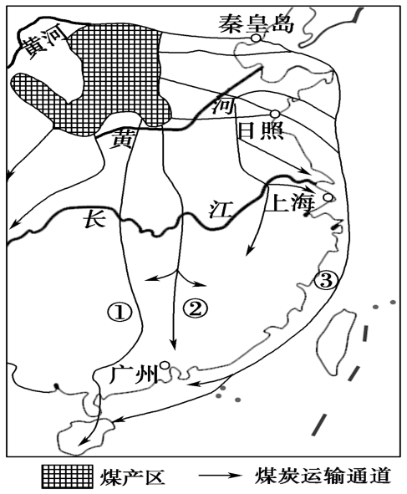
(1)分析图中煤炭运输终点地区的能源输入与该区经济发展的关系。

(2)为煤产区的发展提出两条既能减轻交通运输压力又能将资源优势转变经济优势的建议。

04
知识图网
